【思政领航】“学习习总书记‘七一’讲话精神”——管科2102团支部专题组织生活会顺利开展时间：2021-12-16
学习百年党史，厚植卓越精神，2021年正值党的百年华诞，为开展党史教育，坚定信念信仰，12月12日晚，安全应急学院管科2102团支部开展以“学习习总书记‘七一’讲话精神”为主题的专题组织生活大会。

在团支书郭静怡的带领下，管科类2102团支部以“学党史、强信念、跟党走”为主题的生活会顺利开展。首先，全体同学学习了习总书记“七一”讲话的重要精神，并且观看习近平总书记对大学生的美好期望视频。“你们一定会不负时代的重托，不负青春，不负韶华”，这是习近平总书记对大学生给予的厚望，更是我们学习进步的方向标。在团支书的带领下，全体成员在纸条上书写下“请党放心，强国有我”八字箴言。
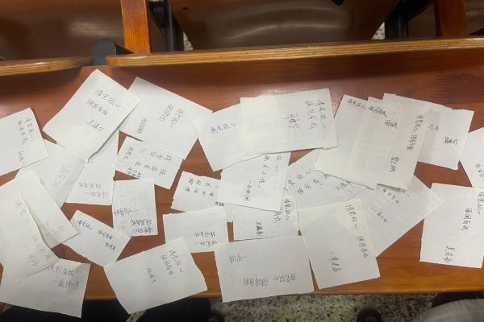
完成学习后团支部全体成员依次分享个人学习心得学习收获，与对本次会议的理解和收获，并分析评估自己的不足。最后对照《新时代共青团员先进性评价指导大纲(试行)》，组织开展了团员先进性评价，最终八位同学被评定为优秀等级。
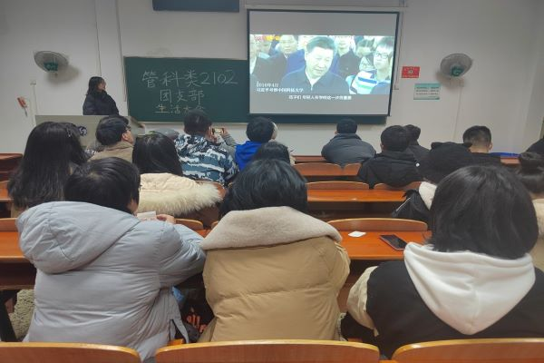
通过本次大会，团员们纷纷表示收获颇多，要坚定理想信念，在伟大的党史中不断汲取精神力量，并付诸于实践，改正缺点，努力学习，为实现第二个百年奋斗目标贡献青春力量。相信在未来的工作中，管科类2102团支部可以在各方面取得更优秀的成绩。
通讯员：孙智元 图：白宇轩 孙智元 审核：王红红

